Внеклассное мероприятие по математике, 6-7 класс
Внеклассное мероприятие – Игра «Самый умный математик»
для учащихся 6-7 классов
Цели: - способствовать проявлению индивидуальных творческих способностей учащихся, активизации их познавательной деятельности.
Задачи:
- в увлекательной игровой форме углубить знания по алгебре и математике, способствовать развитию находчивости, смекалки у учащихся;
- развитие интуиции, эрудиции, логического мышления, расширение кругозора знаний учащихся, побудить познавательный интерес к изучению предмета;
- воспитание культуры общения, математического мышления и математической речи.
Форма проведения: Урок-соревнование с использованием интерактивной доски.

Условия игры

Игра состоит из разминки и пяти туров. В игре участвуют 8 участников. Перед первым туром проводится разминка. Участникам будет задано 16 вопросов плюс три ребуса. Время на обдумывание вопроса не более 5 секунд. Участник, который первым правильно ответит на вопрос, получает 1 балл.
Игру начинает тот участник, который наберет большее количество баллов по итогам разминки, и далее по количеству баллов у каждого из участников. В первом туре участникам задается 5 тестовых вопросов. Время на решение данных тестовых заданий – 3 минуты. Участники получают баллы по количеству правильно решенных заданий. Два участника, которые наберут наименьшее количество очков, покидают игру.
Во втором туре в течение 2 минут игроки должны постараться разгадать кроссворд. Учитывается время на отгадывание, а также количество правильно отгаданных слов. За каждый правильный ответ игрок получает 1 балл. 2 участника, которые в сумме двух туров наберут наименьшее количество очков, покидают игру.
В третьем туре в течение 1 минуты участники должны ответить правильно на заданные вопросы и набрать максимальное количество баллов. За каждый правильный ответ участник получает 1 балл. Участник, который в сумме трех туров наберет наименьшее количество очков, покидает игру.
В четвертом туре участникам необходимо будет отгадать загадки и перевести слово-отгадку на три языка: казахский, английский и русский. За отгаданное слово участник получает 1 балл, за перевод на двух языках – 3 балла, а за перевод на трех языках – 5 баллов. Участник, который в сумме четырех туров наберет наименьшее количество баллов, покидает игру.
В пятом финальном туре участникам предлагаются задания со спичками.
Победителем игры становится участник, набравший большее количество баллов за все пять туров.
Ход игры
Вступительное слово учителя
- Уважаемые гости! Уважаемые участники игры! Сегодня мы с вами собрались на математическую игру-турнир «Самый умный математик» с одной целью – узнать, кто же из наших участников завоюет титул самого умного математика.
Нас всех привела сюда общая любовь к математике. Математика многозначна и неисчерпаема. Одних покоряет ее логическая стройность, других – ее точность, а третьих – красота. Ведь не зря Жуковский Н.Е. говорил: «В математике есть своя красота, как в живописи». Так давайте, друзья, мы тоже посмотрим на красоту математики, порадуемся стройности, точности, логичности математики. А поможет нам в этом компетентное жюри. Поприветствуем их!
А теперь предоставим слово нашим участникам (Участники представляются). Пожелаем удачи и успехов в игре!

Разминка

- Участникам будет задано 16 вопросов. Время на обдумывание вопросов не более 5 секунд. Участник, который первым правильно ответит на вопрос, получает 1 балл.
1. Сколько килограммов в половине тонны?(500 кг)
2. Отрезок, соединяющий центр окружности с точкой на окружности? (Радиус)
3. Что есть у каждого слова, растения и уравнения? (Корень)
4. На какой угол поворачивается солдат по команде «кругом»? (180°)
5. Какая цифра в переводе с латинского означает “ничего”? (0)
6. Чему равна тысячная доля килограмма. (Грамм)
7. Шесть штук картофелин сварятся за 30 минут.
За сколько минут сварится 1 картофелина? (30 минут)
8. Многогранник из Египта. (Пирамида)
9. Без чего не могут обойтись охотники, барабанщики и математики? (Без дробей)
10. Единица скорости на море. (Узел)
11. Отрезок, соединяющий противоположные вершины прямоугольника? (Диагональ)
12. Назовите фигуру, не имеющую углов? (Окружность)
13. Единица с шестью нулями? (Миллион)
14. Расшифруйте НОД. (Наибольший общий делитель)
15. Число в обыкновенной дроби под чертой? (Знаменатель)
16. Эмблемой какого автомобиля являются 4 кольца?(Ауди)
17. 1 ребус (пирамида)
18. 2 ребус (вершина)
19. 3 ребус ( отрезок)
- Подведем итоги разминки, пожалуйста, жюри объявите нам результат, скажите же, кто у нас в игре вырвался вперед и занял лидирующую позицию.
Первый тур
- В первом туре нашим участникам задается 5 тестовых вопросов. Участники получают баллы по количеству правильно решенных заданий. Два участника, которые наберут наименьшее количество очков, покидают игру. Время на решение данных тестовых заданий – 3 минуты.

Тестовое задание для учащихся 6 классов

- Найдите х в пропорции 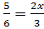:
А) ; В) ; С) ; Д) .

- Выполните действия 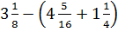:
А) 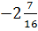; В) ; С) ; Д) .

- Решите уравнение :
А) В) С) 4 Д)

4. Вычислите :
А)
B
C) ;
Д)

- Решите уравнение 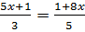:
А)
B)
C)
Д) .
Ответы:
1) с
2) а
3) д
4) с
5) д
Тестовые задания для 7 классов

- Один из смежных углов в 5 раз больше другого. Найдите чему равны эти углы.
А) 15°, 75°; В) 20°, 100°; С) 40°, 200°; Д) 30°, 150°.

- Сократите дробь 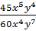:
А) 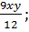 В) 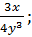 С) не сокращается; Д)

- Выполните действие :
А) В)
С) ; Д) .

- Выполните действие: 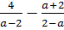:
А); В) ; С) ; Д) .

- Найдите значение выражения 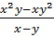 при
А) 1; В) 2; С) 3; Д)4.
Ответы:
1) д
2) в
3) с
4) д
5) а

- Уважаемое жюри, огласите, пожалуйста, результаты первого тура, и скажите нам, кто же не проходит в следующий тур.

Второй тур

- Во втором туре в течение 2 минут игроки должны постараться разгадать кроссворд. Учитывается время на отгадывание, а также количество правильных отгаданных слов. За каждый правильный ответ игрок получает 1 балл. Двое участников, которые в сумме 2 туров наберут наименьшее количество баллов, покидают игру.

Кроссворд

По вертикали:
- Дробь состоит из знаменателя и … … … … .
- На этом уроке … … … мы решаем примеры.
- Чтобы решить уравнение, надо найти его … … … .
- Когда мы вычитаем, то при записи используем этот знак.
- В 7 классе вы будете проходить геометрию и … … … … .
- «Ничего» в математике.

По горизонтали:
- Раз, два, … … … .
- Есть знак умножения и знак … … … … .
- Равенство, содержащее неизвестное число (переменную), обозначенную буквой, называют … … … .
- Над дробной чертой стоит числитель, а под ней … … … .
- Фигура, состоящая из 4 равных сторон, пересекающихся под углом 90°.

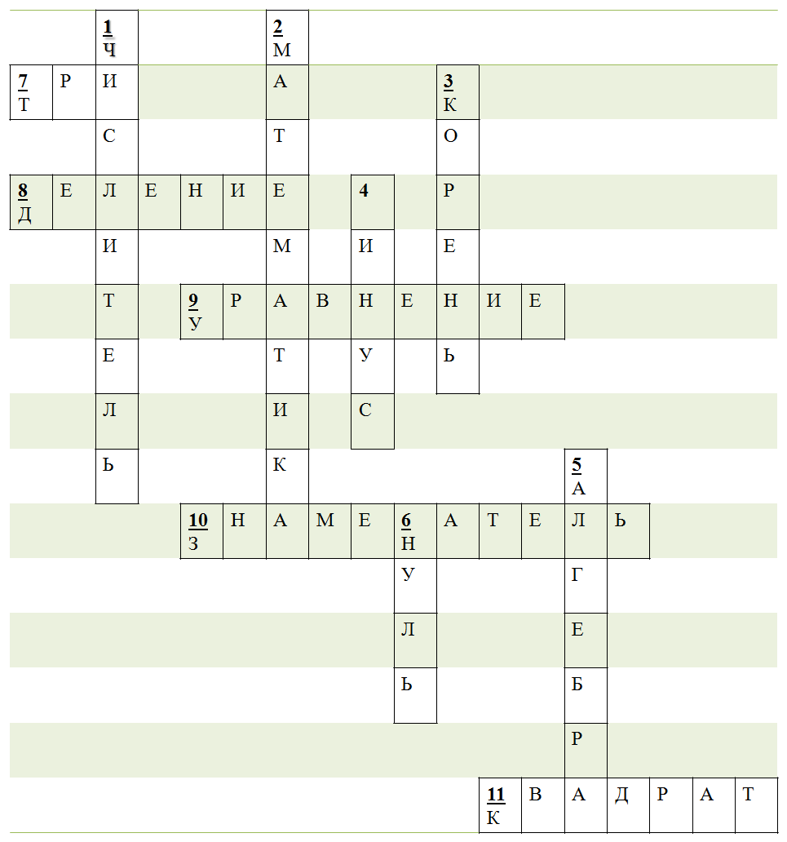
- Наше компетентное жюри, скажите нам, сколько у кого баллов, кто лидирует по итогам двух туров, и кто, к сожалению, не проходит в следующий тур.

Третий тур
- В третьем туре в течение 1 минуты участники должны постараться ответить правильно на заданные вопросы и набрать максимальное количество баллов. За каждый правильный ответ участник получает 1 балл. Участник, который в сумме 3 туров наберет наименьшее количество очков, покидает игру.

Вопросы первому участнику:
- Число на координатном луче? (Координата)
- Фигура с четырьмя равными сторонами и четырьмя равными углами? (Квадрат)
- Результат при умножении называют…? (Произведение)
- Чему равно число, умноженное на единицу? (Самому числу)
- Назовите формулу периметра квадрата? (Р=4а)
- Назовите три единицы времени? (час, минута, секунда)
- Самое маленькое целое число? (0)
- Чертова дюжина, какое это число? (13)
- 6 умножить на 9? (54)

Вопросы второму участнику:
- 7 умножить на 6. (42)
- Что такое НОК? (Наименьшее общее кратное)
- Как называются числа, имеющие больше двух делителей. (Составные)
- Как называются числа, имеющие целую и дробную часть? (Смешанные)
- Чему равна одна третья от числа 30. (10)
- Как называют результат деления? (Частное)
- Формула площади квадрата (
- Число в обыкновенной дроби над чертой? (Числитель)
- Инструмент для измерения отрезков?(Линейка)

Вопросы третьему участнику:
- Чему равна дробь шесть шестых? (1)
- Дробь, у которой числитель меньше знаменателя? (Правильная)
- Результат при сложении? (Сумма)
- Фигура, состоящая из 3-х соединенных
отрезков и точек. (Треугольник)
- Равенство с буквами и числами называют ...? (Уравнение)
- Чему равно число, умноженное на нуль? (0)
- Назовите три единицы массы. (Килограмм, тонна, центнер, грамм)
- Сотая часть числа сто. (1)
- Что называют равенством двух отношений? (Пропорция)

Вопросы четвертому участнику:
- Число, имеющее только два делителя? (Простое)
- Одна вторая от числа 30? (15)
- Формула площади прямоугольника. (S=ab)
- Инструмент для измерения углов? (Транспортир)
- 7 умножить на 8? (56)
- Сколько секунд в минуте? (60)
- Результат при вычитании? (Разность)
- Суммой длин всех сторон называют …? (Периметр)
- Сколько дней в году? (365 или 366)

Вопросы пятому участнику:
- Наименьшее четное число (2)
- Дробь, у которой числитель больше знаменателя? (Неправильная)
- Утверждения, которые не доказываются. (Аксиома)
- Сумма внутренних углов треугольника равна ... (180°)
- 8 умножить на 6. (48)
- 1000 граммов – это сколько килограммов? (1 кг)
- Сколько в одном часе секунд? (3600)
- Инструмент для построения окружностей? (Циркуль)
- Дробь в которой есть числитель и знаменатель называется …? (Обыкновенной)

- Дорогое жюри, кто из участников нас покидает?

Четвертый тур

- В четвертом туре участникам необходимо будет отгадать загадки и перевести слово-отгадку на три языка: казахский, английский и русский. За отгаданное слово участник получает 1 балл, за перевод на двух языках – 3 балла, а за перевод на 3 языках – 5 баллов. Каждому участнику путем жеребьевки определяется одна загадка. Время на выполнение – 2 минуты. Участник, который в сумме 4 туров наберет наименьшее количество баллов, покидает игру.

- Математику уже затем учить надо, что она _____ в порядок приводит. (ум, акыл, intellect)
- За двумя _______ погонишься, ни одного не поймаешь. (заяц, коян, hare)
- Одна ______ хорошо, а две лучше. (голова, бас, head)
- Не имей _____ рублей, а имей _____ друзей. (сто, жуз, hundred)

- Уважаемое жюри, скажите нам, кто проходит в финальный тур?

Пятый тур

В пятом финальном туре участникам предлагаются задания со спичками.
Победителем игры становится участник, набравший большее количество баллов за все пять туров.

- Уважаемое жюри, назовите нам, пожалуйста, победителя сегодняшней игры.

